Monitoring a evaluácia participatívnych procesov

Manuál pre koordinátorov a koordinátorky participácie

Úvod
Každý kvalitne realizovaný projekt by mal mať stanovený plán pre svoje vyhodnotenie. Vďaka tomu je možné doložiť, či projekt dosiahol stanovené ciele, či sa dá zhodnotiť ako úspešný, a či je možné sa z neho poučiť. Nastavenie systému vyhodnocovania projektov tak umožňuje priebežne vyhodnocovať dosiahnuté úspechy danej inštitúcie, či pracoviska. Učiť sa na skúsenostiach z realizovaných projektov a pribežne tak zlepšovať prácu celej inštitúcie.

Vyhodnotenie môže byť realizované v rôznej miere. Dá sa realizovať iba interný monitoring projektovým manažérom, ale aj podrobná evaluácia s externým prvkom hodnotenia.

Monitoring
Monitoringom sa rozumie zber dát v priebehu projektu, ktoré pomáhajú vyhodnotiť, či projekt dosiahol stanovené ciele, a či bol úspešný. Zároveň zozbierané dáta umožňujú poučiť sa z procesu a priebežne procesy zlepšovať - či už do ďalšej fázy projektu, ďalšieho cyklu alebo pri realizácii obdobného participatívneho procesu.. Monitoring a priebežný zber dát môže byť uskutočnený samotným projektovým tímom.

Evaluácia
Evaluácia vyhodnocuje zásadné zmeny, ku ktorým projekt viedol. Obvykle prebieha po skončení projektu pod vedením externých evaluátorov.

Koordinátori/koordinátorky participácie by mali byť vždy zodpovední za monitoring svojho projektu. Evaluácia participatívnych procesov je nadštandard, ktorý odporúčame najmä pri komplexnejších procesoch. V tomto manuáli sa tak zameriavame najmä na fázu monitoringu.

Ako nastaviť systém M&E pre participatívny proces
Plán pre monitoring a prípadnú evaluáciu by mal byť nastavený hneď na začiatku projektu v jeho prípravnej fáze. Jasne stanoví ukazovatele a ich cieľové hodnoty, ktoré sa budú počas procesu sledovať. V prípravnom období sa nastaví aj časový plán stanovujúci kedy a aké ukazovatele je nutné sledovať. Rovnako sa stanovia aj metódy pre zber dát k týmto ukazovateľom. V priebehu projektu sa následne zbierajú dáta podľa stanoveného plánu a hodnoty sa doplňujú do pripravenej tabuľky. V závere projektu sa na základe zozbieraných dát a stanovených cieľových hodnôt vyhodnotí dosiahnutá miera úspechu a zostaví sa vyplývajúce poučenie.

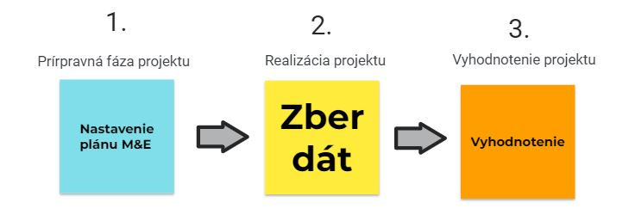

Nástroje a dokumenty
Nasledujúce dokumenty vás prevedú celým procesom monitoringu.

Požadované dokumenty:

- Šablóna 3 - Projektový spis (prípravná fáza)
- Šablóna 6 - Hodnotiaca správa (fáza vyhodnotenia)
Podporné dokumenty:
Zoznam štandardných indikátorov (prípravná fáza)
Tabuľka sledovania indikátorov (realizačná fáza)
Scenár pre debriefieng v tíme a so zadávateľom (realizačná fáza)

Postup

I. Prípravná fáza procesu

M&E plán začnite pripravovať po navrhnutí dizajnu participatívneho procesu. V tomto bode by ste mali mať definované jednotlivé aktivity i harmonogram procesu.

Počas prípravnej fázy použite Projektový spis a Hodnotiacu správu pre stanovenie nižšie uvedených bodov. Všetko si určite spoločne so zadávateľom procesu a nechajte si ním odsúhlasiť navrhované indikátory a ich cieľové hodnoty v hodnotiacej správe.

Plánovanie jednotlivých aktivít participatívneho procesu
Pri každej aktivite si určite plánované výstupy (hmatateľné dokumenty) a výsledky (čo danou aktivitou docielite, čo sa zmení).
príklad:
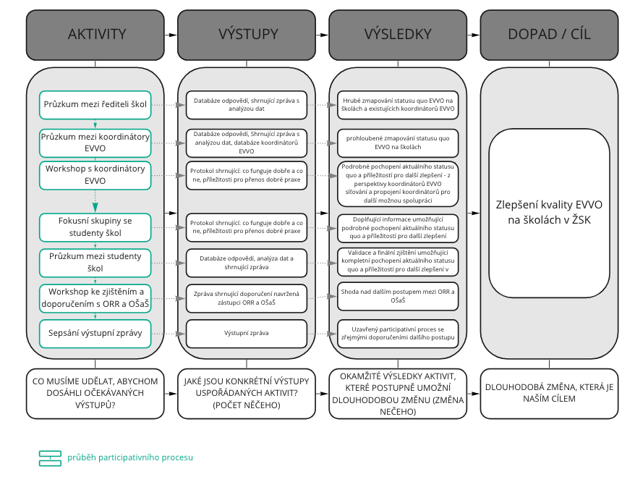
V projektovom spise to bude vyzerať nasledovne:

Aktivita | Výstup | Výsledok
Príklad: prvý workshop so stakeholdermi | Príklad: správa, zápis, | Príklad: Zmapované potreby územia/cieľovej skupiny, zmapovanie priorít, odsúhlasený zoznam priorít, atď.
 | Príklad: prezenčná listina | Príklad: reprezentatívna vzorka účastníkov
Príklad: dotazníkový prieskum | Príklad: zozbierané dáta | Príklad: analýza odpovedí

Nastavenie indikátorov (merateľných ukazovateľov) každej aktivity, vrátane ich cieľových hodnôt a zdrojov dát
Pri každej aktivite si definujte aký ukazovateľ chcete sledovať. Vďaka tomu budete schopní určiť, či bola daná aktivita úspešná. Indikátory môžu byť kvalitatívne i kvantitatívne, odporúčame kombináciu oboch pri každej aktivite. Štandardné indikátory pre každú z typických aktivít participatívneho procesu sú popísané v zozname štandardných indikátorov.

Zároveň si stanovte pre každý indikátor cieľovú hodnotu, ktorú by ste chceli dosiahnuť. Pokiaľ je napríklad indikátorom počet účastníkov workshopu, stanovte si, aký počet prítomných účastníkov budete považovať za úspech

Nakoniec si určite zdroj dát pre sledovanie každého indikátoru. Tzn. na základe akého podkladu doložíte reálne hodnoty každého indikátoru (napr. prezenčná listina, záverečná správa atď.).

V projektovom spise to bude vyzerať nasledovne:

Aktivita | Indikátor/Ukazovateľ | Cieľová hodnota
Príklad 1: Prvý workshop so stakeholdermi | Príklad 1a: počet účastníkov | Príklad: 1: 80
 | Príklad1b: spokojnosť účastníkov | Príklad: 4 body z 5
Príklad 2: dotazníkový prieskum | Príklad 2a: počet respondentov | Príklad: 1000 oslovených
 | Príklad 2b: návratnosť | Príklad % návratnosti dotazníkov

II. Realizácia participatívneho procesu
Počas realizácie participatívneho procesu priebežne sledujte napĺňanie stanovených indikátorov pri jednotlivých aktivitách a zaznamenávajte si kľúčové ponaučenia.

Odporúčame si vytvoriť časový plán na priebežný zber dát. Hoci celkové vyhodnotenie procesu sa robí až na jeho konci, odporúčame priebežne sledovať napĺňanie indikátorov po každej realizovanom podujatí kvôli reflexii. Napríklad, či nie je potrebné proces nastaviť inak - v prípade opakujúceho sa nedosiahnutia stanovených cieľov pri jednotlivých aktivitách, čo môže vypovedať o zle nastavenom participatívnom procese, zlej komunikačnej stratégii atď.

Debriefing v tíme
Po každom ukončenom participatívnom podujatí (workshop, dotazníkový prieskum atď.) sa v rámci organizačného tímu stretnite na debriefing. Spíšte hlavné poučenia, podnety pre zlepšenie a zaznamenajte dosiahnuté hodnoty stanovených indikátorov k danej aktivite. Môžete sledovať scenár pre debriefing.

Debriefing so zadávateľom
Po o ukončení každej participatívnej aktivity si overte so zadávateľom, či je spokojný s výstupom aj celkovým priebehom danej aktivity, či má podnety na zlepšenie alebo čo naopak ocenil. Môžete sledovať scenár pre debriefing.

Tabuľka sledovania indikátorov
Počas realizácie procesu môžete sledovať plnenie stanovených indikátorov v tejto tabuľke. Priebežne zbierajte dáta podľa stanovených zdrojov pri každej aktivite. Priložte odkaz na zdroj dát a doplňte reálne dáta k indikátorom po skončení každej aktivity.

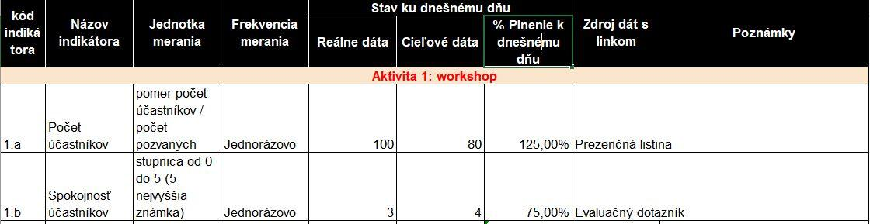

Táto tabuľka má za cieľ Vám pomôcť prehľadne sledovať napĺňanie jednotlivých indikátorov. Pokiaľ Vám formát tabuľky nevyhovuje, môžete napĺňanie jednotlivých indikátorov dopĺňať priebežne do šablóny hodnotiacej správy, ktorú v závere procesu už len doplníte a zeditujete.

III. Vyhodnotenie
Po skončení projektu vypracujte hodnotiacu správu, ktorá popíše dosiahnuté hodnoty každého z indikátorov v porovnaní s cieľovými hodnotami. V tejto správe podrobne popíšte dosiahnuté výsledky. Pokiaľ ide o kvalitatívny indikátor (nemeriame čísla, ale kvalitu výstupov apod.), podrobnejšie popíšte dosiahnuté výstupy a mieru naplnenie cieľových očakávaní. Pokiaľ ste cieľové hodnoty nedosiahli, vysvetlite príčiny a formulujte z toho vyplývajúce ponaučenie.

Opäť platí, že hoci hodnotiacu správu odovzdávate na konci procesu, odporúčame vypĺňať podrobné vyhodnotenie aktivít a ich indikátorov priebežne. Ideálne hneď po ukončení danej aktivity, kým sú poznatky a návrhy na zlepšenie čerstvé.

